ADATLAP
Vízjogi üzemeltetési és fennmaradási engedélyhez
Fúrt kút
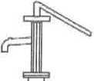
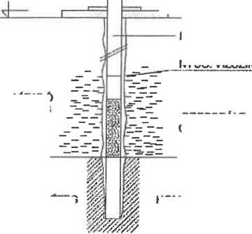
KÉZ /DUGATTYÚS!
SZIVATTYÚ
1 TEREPSZINT
FÚRÓSZELVÉNY
NYUG. VÍZSZINT
VÍZZÁRÓ RÉTEG
HOMOKFOGÓ
VfZADÓ
RÉTEG
PERFORÁLT CSŐSZAKASZ
KÚT MÉLYSÉGE
...... M
Név: |  | Cím:
Hrsz.: |  | Tel.:
Kútfúrás időpontja*: |  | Kútfúró neve*:
Tulajdonos aláírása |  | Kútfúró aláírása*
Szakember neve: |  | 101/2007. (XII. 23.) KvVM rendelet 13.§-ban megjelölt szakember aláírása:
Megjegyzés: |  | Időpont:
Ellenőrzést végző aláírása
*ha ismert

